# PLAN DE ARTICULACIÓN CURRICULAR MES DE MAYO

8º AÑO DE EDUCACIÓN BÁSIA – INSUMO DOCENTE.

LICEO MIXTO LOS ANDES.

TEMA: “El amor y los viajes”

**Insumos de requeridos para el trabajo:**

- Textos complementarios.

- Conexión a internet: YouTube.

Objetivos de aprendizaje involucrados:

|  |  |  |  |
| --- | --- | --- | --- |
| **ASIGNATURAS** | **OA / Habilidad** | **OAT** | **UNIDADES** |
| Lenguaje | **OA8** Formular una interpretación de los textos literarios leídos o vistos, que sea coherente con su análisis, considerando: --Su experiencia personal y sus conocimientos. --Un dilema presentado en el texto y su postura personal acerca del mismo. --La relación de la obra con la visión de mundo y el contexto histórico en el que se ambienta y/o en el que fue creada. | | 2 |
| **Indicadores de evaluación:**   * Citan la fuente de la que obtuvieron la información, ya sean lecturas, videos, conversaciones, videos, entre otros. * Muestran preocupación por los detalles de sus trabajos y dedican tiempo para preparar la comunicación de los resultados | | |
| Historia | **OA01** Analizar, apoyándose en diversas fuentes, la centralidad del ser humano y su capacidad de transformar el mundo en las expresiones culturales del Humanismo y del Renacimiento.  **OA02** Comparar la sociedad medieval y moderna, considerando los cambios que implicó la ruptura de la unidad religiosa de Europa, el surgimiento del Estado centralizado, el impacto de la imprenta en la difusión del conocimiento y de las ideas, la revolución científica y el nacimiento de la ciencia moderna, entre otros. | | 2 |
| **Indicadores de evaluación:**   * Sitúan el humanismo y el Renacimiento en su contexto espacial y temporal, argumentando sobre el carácter interpretativo de las periodizaciones. (OA1) * Explican apoyándose en distintas fuentes el proceso de ruptura de la unidad religiosa y su impacto sobre ámbitos como la política, la vida cotidiana, la economía o el arte, evaluando la importancia actual del respeto a la diversidad de creencias.(OA2) * Discuten el impacto de la imprenta en la difusión de las ideas y del conocimiento (por ejemplo, la simultaneidad y rapidez de la información, la propagación del libro, la alfabetización, entre otros), evaluando críticamente las limitaciones en el acceso a la cultura letrada (OA 2) | | |
| Matemática | **OA 2** Utilizar las operaciones de multiplicación y división con los números racionales en el contexto de la resolución de problemas: Representándolos en la recta numérica. Involucrando diferentes conjuntos numéricos (fracciones, decimales y números enteros). | **OA C** Demostrar interés, esfuerzo, perseverancia y rigor frente a la resolución de problemas y la búsqueda de nuevas soluciones para problemas reales. | 1 Números Enteros y Potencias |
| **Indicadores de evaluación:**   * Representan las cuatro operaciones con fracciones negativas y decimales negativos en la recta numérica. Realizan ejercicios rutinarios que involucren las cuatro operaciones con fracciones y decimales. * Reconocen la operación matemática adecuada en problemas sencillos para resolverlos. * Resuelven problemas que involucren la multiplicación y la división de números racionales. * Utilizan diferente notación simbólica para un número racional (decimal, fraccionaria, mixta). | | |
| Inglés | **OA6** Participar en interacciones y exposiciones, recurriendo a las siguientes estrategias  para expresarse con claridad y fluidez:  > Antes de hablar: practicar presentación, repetir, predecir vocabulario clave y  expresiones de uso común (chunks), preparar apoyo organizacional y visual.  > Al hablar: usar gestos y rellenos temporales (por ejemplo: well…; okay; so…),  parafrasear y usar sinónimos, activar uso de conectores, solicitar ayuda.  > Después de hablar: registrar errores y corregirlos con ayuda del docente y recursos. | **OAE** Usar de manera responsable y efectiva las tecnologías de la  comunicación en la obtención de información y la creación  de textos, dando crédito al trabajo de otros y respetando la  propiedad y la privacidad de las personas. | 2 Customs, cultures and traditions |
| **Indicadores de logro:**  > Repiten y practican una presentación con apoyo de los pares.  > Usan un plan o imágenes preparadas sobre diferentes temas.  > Usan gestos mientras hablan.  > Preguntan al docente o a los pares cuando no saben o no recuerdan.  > Identifican y corrigen algunos errores propios y de los pares.  > Ocasionalmente parafrasean y usan sinónimos, aunque con errores.  > Mantienen un registro de errores y corrigen con ayuda del profesor, el  diccionario y textos. | | |
| **OA 14** Escribir una variedad de textos breves, como cuentos, correos electrónicos, folletos, rimas, descripciones, biografías, instrucciones y resúmenes utilizando los pasos del proceso de escritura (organizar ideas, redactar, revisar, editar, publicar), ocasionalmente con apoyo de acuerdo a un modelo  y a un criterio de evaluación, recurriendo a herramientas como el procesador de textos y diccionarios en línea. | **OAE** Usar de manera responsable y efectiva las tecnologías de la  comunicación en la obtención de información y la creación  de textos, dando crédito al trabajo de otros y respetando la  propiedad y la privacidad de las personas. | 2 Customs, cultures and traditions |
| **Indicadores de logro:**  > Organizan la información en un diagrama o tabla.  > Escriben un borrador de acuerdo a un modelo.  > Revisan de acuerdo a un criterio con ayuda del docente o de los pares.  > Hacen correcciones, usando diccionario y procesador de texto, ocasionalmente con apoyo.  > Usan varias herramientas de apoyo, como diccionario, software especial, textos de inglés.  > Escriben textos variados. | | |



**PLAN DE TRABAJO OCTAVO AÑO DE EDUCACIÓN BÁSICA**

MES DE MAYO

LICEO MIXTO LOS ANDES.

Nombre del estudiante: _________________________________________

**Instrucciones generales**

* Este plan de trabajo, entrega una serie de actividades que debe ser realizado por usted.
* Puede ser “ayudado” por su apoderado. Pero siempre, la prioridad, es que trabaje solito (a).
* En sí, el trabajo involucra más de una asignatura. Por lo tanto, que no le parezca raro que se “mezclen” distintas áreas del conocimiento.
* No necesariamente el trabajo debe ser realizado en una sesión. Usted puede ir dividiendo el trabajo en “partes” e ir avanzando poco a poco.
* Si intenta hacer el trabajo en esta hoja, lo más probable es que no quepa toda la información. Así es que, le recomiendo ir desarrollando el proceso en su cuaderno.
* Los materiales básicos para hacer el trabajo son: PELÍCULA, INTERNET, , POWER POINT, CUADERNO.
* El proyecto terminado deberá ser entregado en formato disertación mediante un video que usted debe crear utilizando toda su creatividad. Deje volar su mente y desarrolle este proyecto lo más entretenido y explicativo posible.
* En este video debe explicar cada uno de los puntos que se preguntan en las diferentes asignaturas. Para ello puede apoyarse de imágenes, texto, música, etc. Que aparecen en la película.
* El video terminado deberá ser enviado al correo electrónico proyectodearticulacionmixto@gmail.com escribiendo en el asunto su nombre y su curso
* Este video deberá tener como duración máxima de 10 minutos y mínima 5 minutos
* En él se evaluará:

1. **Aborda cada punto del proyecto de manera clara y concisa**
2. **Utiliza recursos anexos como música, imágenes, etc. Para desarrollar mejor sus respuestas**
3. **Posee un lenguaje apropiado, modulación clara y un tono de voz pertinente a una buena comunicación**
4. **Cumple con los plazos establecidos**
5. **Desarrolla un proyecto creativo y acorde a las necesidades de cada ítem.**

**Tema principal: El Jorobado de Notredame (1996)**

**Basado en el cuento de Victor Hugo (1830) Romanticismo**

**Ambientado en el París Medieval, durante la época renacentista 1482.**

**Link:** [**https://www.pelisplanet.com/ver-jorobado-notre-dame-online/**](https://www.pelisplanet.com/ver-jorobado-notre-dame-online/)

**Link Youtube:** [**https://www.youtube.com/watch?v=YkjxKKM7AjU&list=PLVtH1q_l8JQPEnakHmNyzKyM_ZgdABsMT**](https://www.youtube.com/watch?v=YkjxKKM7AjU&list=PLVtH1q_l8JQPEnakHmNyzKyM_ZgdABsMT)

**Lengua y literatura**

**PRIMERA PARTE:** “Experiencia del amor”

Con ayuda del power point y la película responda las siguientes preguntas

Observe la película El Jorobado de Notredame y responda las siguientes preguntas:

1. Realice un resumen de la historia considerando inicio (5 líneas), desarrollo (7 líneas), desenlace (5 líneas)
2. Identifique en ella las características de los personajes principales, haciendo una descripción física y sicológica de cada uno determinando qué rol cumple en la película según su desempeño en ella.
3. Determine los estereotipos encontrados en la película y explique con su palabras por qué pertenecen a esa clasificación.
4. Identifique los diferentes tipos de amor encontrados dentro de la película, defínalos y ejemplifique con circunstancias propias encontradas dentro del desarrollo de esta. compárelos con la actualidad y ejemplifique
5. Identifique los símbolos que utilizan los personajes para determinar diferentes acciones, emociones o sentimientos.
6. Explique con sus palabras lo que quiere decir la canción FUERA, identifique las figuras retóricas que ahí se encuentren.
7. Explique con sus propias palabras el símbolo que representa la catedral donde vive el jorobado y que representa para los ciudadanos de París ese lugar específico.
8. Finalmente determine que representa para la sociedad el cuasimo y qué prejuicios existen en torno a él

**Historia, Geografía y Ciencias Sociales**

Los inicios de la modernidad: Humanismo, Reforma y choque de dos mundos.

1.- Identificación del filme y la novela:

* Novela: Autor, año de nacimiento, reseña corta de su vida, obras relevantes, fecha de lanzamiento del libro “Nuestra Señora de París”.
* Película: Autor, fecha de lanzamiento, personajes principales y secundarios.

2.- Identificación de la época en la que se ambienta la película, considerando elementos arquitectónicos (calles, casas, monumentos, edificios, etc). ¿Qué aspectos llaman su atención en el estilo arquitectónico de la sociedad del siglo XV?

3.- Con los personajes previamente identificados, realizar ordenamiento social respecto a la época. Ejemplo: Monarquía - Clero - Nobles - Ejército- Castas inferiores - esclavos y/o extranjeros.

4.- En el siglo XV se puede apreciar el tránsito desde el fin de la Edad Media y el comienzo del Estado moderno. Asimismo, durante este tránsito surge un movimiento cultural en Europa Occidental que funciona como período de transición entre ambas edades. El Renacimiento surge mediante las ideas del **humanismo,** la nueva concepción del hombre y del mundo, con nuevos enfoques en los campos de las artes, la política, la filosofía y las ciencias, sustituyendo el **teocentrismo medieval** por el **antropocentrismo.**

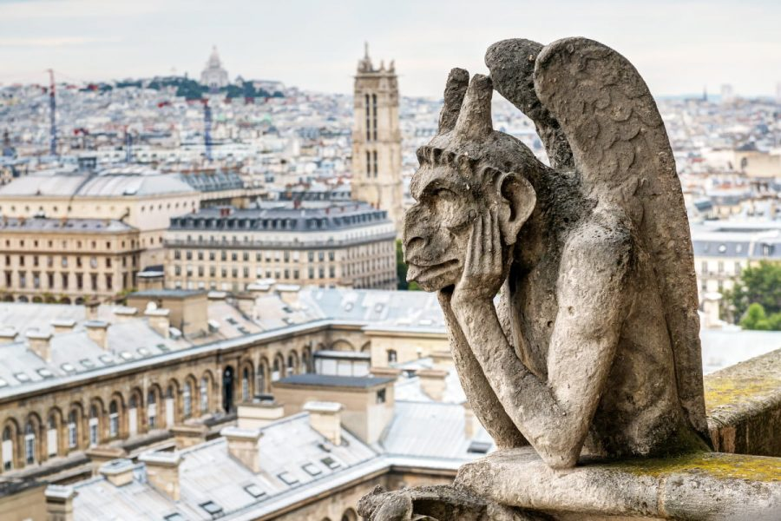

Gárgolas de Notre Dame, estilo gótico de la Edad Media / Piedad del Vaticano, Miguel Angel 1498-1500.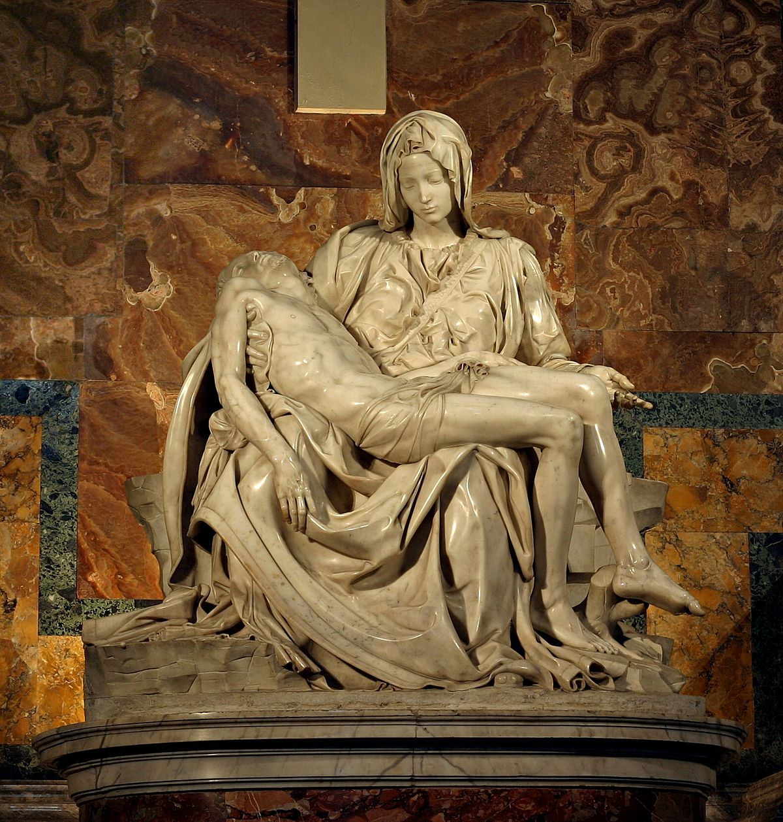

* En la película analizada, ¿Cuáles son las expresiones del arte gótico? ¿Por qué se encuentran dentro de esta categoría? Para mayor entendimiento, revisar el siguiente link de trabajo: <https://www.youtube.com/watch?v=x5V6BRvRTgY>
* ¿Por qué los renacentistas creían que el arte desarrollado durante la Edad Media era de caracter “bárbaro”? ¿Cuál es tu postura frente a ello?

5.- Utilizando el texto del estudiante, revisen las páginas 14 y 15 para mayor información sobre el Renacimiento artístico. Luego del análisis, realizar la siguiente actividad: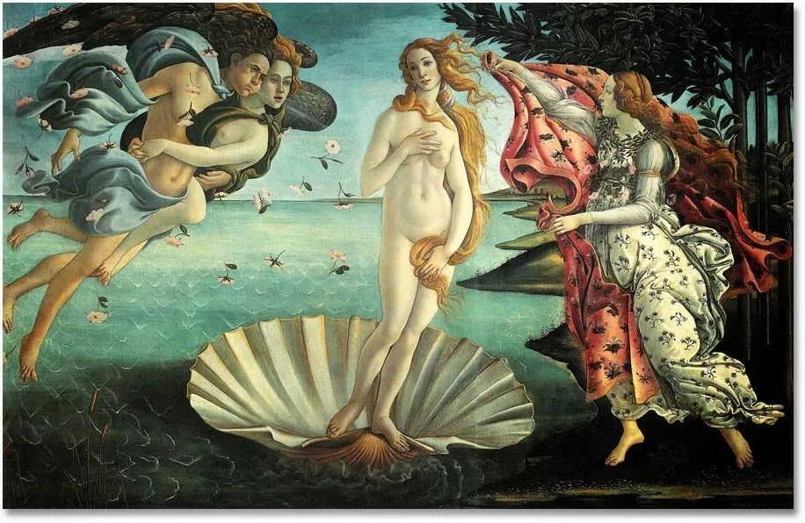

|  |  |
| --- | --- |
| Titulo | El Nacimiento de Venus |
| Autor | Sandro Botticelli (1445-1510 |
| Técnica | Temple sobre lienzo |
| Tamaño | 278,5 cm x 172,5 cm |
| Localización | Galería Uffizi, Florencia, Italia |

1. Haz una lista con al menos tres elementos destacables de la pintura
2. Menciona tres elementos de la pintura que puedan relacionarse con los principios humanistas y renacentistas
3. Explica cómo se relaciona la pintura con la época del Renacimiento.

**MATEMÁTICA**

Cómo las matemáticas pueden estar en el amor y los viajes

Pareciera que en los viajes si hay muchas matemáticas, cálculos de costos de pasajes, itinerarios, tiempo, estadía entre otras muchas variables, hoy existe el turismo matemático, aunque no lo creas, puedes ver estos links para informarte más:

<https://www.europeanvalley.es/noticias/valleytrip-matematicas-y-una-agencia-de-viajes/>

<https://bigmatedigital.wordpress.com/2017/04/12/viaje-apasionadamente-para-descubrir-las-matematicas-a-nuestro-alrededor/>

Pero qué hay del amor y las matemáticas, se puede relacionar la lógica con el amor, bueno si tienes algo de tiempo lee este libro, te explicara algunas cosas de manera diferente y divertida <https://books.google.cl/books/about/Amor_y_matem%C3%A1ticas.html?id=0khuCQAAQBAJ&printsec=frontcover&source=kp_read_button&redir_esc=y#v=onepage&q&f=false>

Y por favor ve este video, a lo mejor te da respuestas a tus relaciones de pareja<https://www.youtube.com/watch?v=1xB01kA47qQ>

**Actividades**

Comparte esta actividad con tus familiares

Busca tu texto del estudiante de 8° básico de matemática y ábrelo en la página 32 (si no lo tienes te envío el Link del libro digitalizado

<https://curriculumnacional.mineduc.cl/estudiante/621/articles-145573_recurso_pdf.pdf>

lee y has las actividades ahí propuestas, de manera real, y resuelve los ejercicios que te van planteando. Si logras avanzar hasta la página 37y estas interesado en los viajes y el amor ve este video junto a tu familia y observa como las matemáticas también sirven para el amor

<https://www.youtube.com/watch?v=jej8qlzlAGw> y te entretendrás**INGLÉS**

**Countries, Cultures and Customs**

**Meta**: Al final de este proyecto serás capaz de hablar de un país del mundo. Además serás capaz de reconocer palabras relacionadas al amor y los viajes. Serás capaz de deletrear algunas palabras en inglés **¡Mucho éxito!**

1.- Piensa y responde. ¿Crees en el amor a la distancia? ¿Conoces alguna canción que hable del amor y vivir en otro país con otra cultura? ¿Sabes que tan lejos esta Cuba y USA? ¿Qué diferencia crees que existe entre la cultura de Cuba y USA?

Escucha la siguiente canción: <https://www.youtube.com/watch?v=HCjNJDNzw8Y>

2.- Completa la canción con las palabras del cuadro. Las imágenes te pueden ayudar a completar.

|  |
| --- |
| BACK – GO- HALF – HEART (X2) – LOVED- MANNERS- MINUTE- MET- ROOM- SUMMER |

|  |  |
| --- | --- |
| Hey  1* Havana, ooh na-na (ay) 1) ½ …………of my 2) ………… is in Havana, ooh-na-na (ay, ay) He took me 3)………… to East Atlanta, na-na-na Oh, but my 2) ………….is in Havana (ay) There's somethin' 'bout his 4) ………………(uh huh) Havana, ooh na-na (uh)  He didn't walk up with that "how you doin'?" (uh) (When he came in the 5) ………………..) He said there's a lot of girls I can do with (uh) (But I can't without you) I knew him forever in a 6) 60 SECONDS ……………..(hey) | (That 7)  ………………….night in June) And papa says he got malo in him (uh) He got me feelin' like  Ooh-ooh-ooh, I knew it when I 8)  …………………..him I 9)  ……………………him when I left him Got me feelin' like.  Ooh-ooh-ooh, and then I had to tell him I had to10)…………………., oh na-na-na-na-na  REPEAT 1* |

3.- Lee el texto “The magical Country” de la página 43. Sigue los siguientes pasos.

3.1 Observa la imagen que aparece. ¿De qué crees que se tratará el texto?

3.2 Marca en el texto todas las palabras que se parecen al español y crees tengan el mismo significado, por ejemplo: natural: en español también significa “natural”

3.3 Una vez que hayas identificado las palabras que se parecen al español. Piensa. ¿De qué se trata el texto?

3.4 Lee el vocabulario de la primera actividad. Vuelve a leer el texto y responde las siguientes preguntas.

a.- ¿Qué característica hace especial a Australia?

b.- ¿Qué océanos rodean a Australia?

c.- ¿Dónde están ubicadas sus ciudades?

d.- ¿Por qué son “Platypus” y “echidnas” especial?

e.- ¿Cuál es el significado de Aussie?

f.- ¿Qué ciudades son mencionadas en el texto?

**Actividad Evaluada: Elige la opción que desafíe lo que sabes en inglés**

**OPCIÓN 1:** Escoge 5 oraciones del texto que hablan sobre Australia y dibuja lo que entendiste. Por ejemplo:

|  |  |
| --- | --- |
| 1.- *Australia’s amazing*  *fauna includes around 1,500 types of spiders*  *and 4,000 types of ants.* | Aquí puedes dibujar las arañas y hormigas que puedes encontrar en Australia. |

Cuando hayas elegido las frases y dibujado, graba un video o un audio leyendo las frases que elegiste y mostrando los dibujos.

**OPCIÓN 2:** Crea un poster sobre Australia usando la información del texto e información de internet. El poster debe contener imágenes y/o dibujos. Además de la siguiente información obligatoria acompañada de una imagen y/o dibujo:

|  |  |
| --- | --- |
| Información obligatoria | Ejemplo |
| Country:  Location:  Inhabitants:  Cities:  Animals:  Places to visit:  Traditional food:  Popular Sports:  Flag: |  |
| Completa el siguiente texto con la información que encontraste.  **Australia**  Australia is located _____(*location*)_______. It has ________(nº *inhabitants*) inhabitants. The main cities are ___(*cities*)______. Some animals that live in australia are ______ (*animals*)____________. The best places to visit are ________(*places to visit*) _______. The traditional food ( *is/ are*) ______________. The most popular sport is _____(*sport*)_____ . The colors of the flag are___________ (*flag*)_____.  2.- Ahora practica leyendo este texto con las palabras que rellenaste. Si no sabes como pronunciar la palabras entra en esta página web y te dirá como: <https://howjsay.com/> . Graba un audio con tu propia voz leyendo el texto. | |

**OPCIÓN 3:** Follow the steps in option 2. Create your brochure about a country your like. Your brochure must have the same information from option 2: Country, location, inhabitants, cities, animals, places to visit, traditional food, popular sports, Flag. Every information must come with an image or drawing. **When you are finished send a picture to the teacher and record an audio or video presentig your brochure.**

**OPCIÓN 4:** Graba un audio cantando la canción Habana de Camila Cabello en inglés. Envíalo a tu profesor(a) de inglés.

**¿Quieres practicar vocabulario?**

Mira el siguiente video “El jorobado de Notre Dame” en la escena interpretada por la actriz Salma Hayeck: <https://www.youtube.com/watch?v=TLT6ZQSgwCM> Busca en un diccionario o traductor: 10 adjetivos que representen a la actriz y a Camila Cabello física y psicológicamente. Escríbelos en tu cuaderno.

**EXIT TICKET:**

Responde las siguientes preguntas. ¿Crees que elegir una forma de ser evaluado es bueno? ¿Por qué? ¿Qué fue lo que más te costó de realizar la actividad?

|  |  |  |
| --- | --- | --- |
| **8º** | Páginas: 36 y 37 | **Antes de trabajar, recuerda observar las páginas e identificar las palabras que se parecen al español:**  1.- Escucharás una publicidad (Audio 6). ¿De qué crees que se tratará? ¿Crees que Chile tiene pocos o muchos lugares para visitar?  2.- Mientras escuchas, une el verbo de la tabla con el complemento que corresponde.  3.- Escucha nuevamente el audio. Une las oraciones con el lugar que crees que corresponde.  4.- Escucha la pronunciación de las oraciones (Audio 7) Repite y practica hasta que las puedas pronunciar fluidamente. Graba un audio con tu voz repitiendo estas oraciones  5.- Lee las palabras que aparecen y repítelas hasta que las puedas pronunciar fluidamente. Graba un audio con tu pronunciación. |